收退費規定
Feb 21
財團法人海聲人智學教育基金會附設臺中市私立海聲華德福幼稚園
編修日期：民國一一一年二月二十一日

比照中小學收費方式，分為上下學期分別收取，收費時間點為於期末發出下學期繳費袋，提供多元繳費方式，並請家長於期初開學前繳納完畢。
【收費項目及金額】
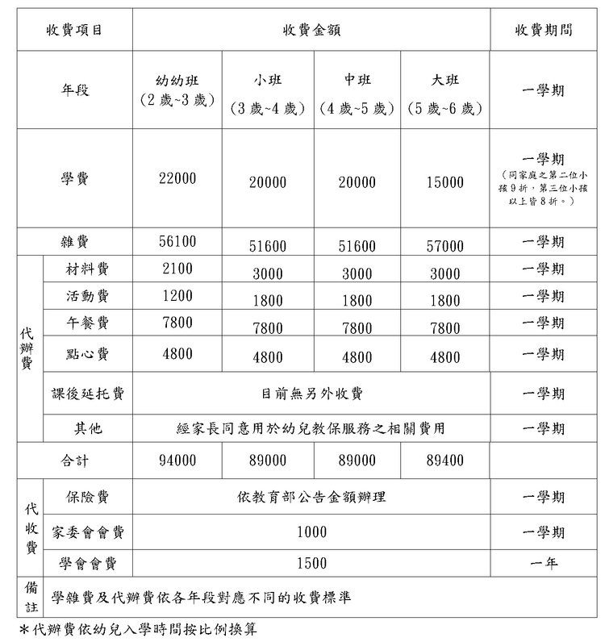
海聲幼兒園收費項目及用途如下： （參見幼兒園園則相關說明）
一、 學費：用於支付教保服務人員人事費用。
（同家庭之第二位小孩9折，第三位小孩以上皆8折）
二、 雜費：用於支付設備購置、修繕費、維護費、水電費、行政業務費、土地與建築物租賃費及庶務人員人事費。
三、 代辦費：幼兒園代為辦理幼兒教保服務相關事務之下列費用：
（一） 材料費：輔助教材、學習材料等。但不得支應於購置才藝（能）教學用品。
（二） 活動費：配合教學主題或節慶辦理之各項學習活動等。但不得支應團體旅遊及才藝（能）活動等費用。
（三） 午餐費：午餐食材、廚餐具及燃料費等。
（四） 點心費：每日上、下午點心之食材、廚餐具及燃料費等。
（五）其他經家長同意用於幼兒教保服務之相關費用。
四、 代收費：
（一） 保險費：幼兒團體保險費。
（二） 家委會會費：代家委會收取，以戶為單位，一學期收取一次。
（三） 學會會費：代海聲華德福教育學會收取，以戶為單位，一年收取一次。
幼兒中途入園，幼兒園應依下列規定收費：
一、 學費、雜費：
（一） 學期教保服務起始日後，未逾學期教保服務總日數三分之一入園者，收取全額費用。
（二） 學期教保服務起始日後，逾學期教保服務總日數三分之一未逾三分之二入園者，收取三分之二費用。
（三） 學期教保服務起始日後，逾學期教保服務總日數三分之二入園者，收取三分之一費用。
二、 代辦費：以月為收費期間者，自入園當月比例收取費用，其未滿一個月部分，按就讀日數比例收取費用。
三、 保險費：依幼兒團體保險相關規定辦理。
前項所稱就讀月數比例，以全學期幼兒實際就讀月數除以幼兒園教保服務之月數計算；就讀日數比例，以當月幼兒實際就讀日數除以幼兒園教保服務之日數計算，未滿一個月者按就讀日數比例收取費用。
【退費辦法】
幼兒因故無法就讀而離園者，幼兒園應依下列規定辦理退費：
一、 學費、雜費：
（一） 學期教保服務起始日前即無法就讀者，全數退還。但於教保服務起始日前三十日內始提出無法就讀者，私立幼兒園得扣除行政作業費最高不超過新臺幣一千元。
（二） 學期教保服務起始日後，未逾學期教保服務總日數三分之一離園者，退還二分之一費用。
（三） 學期教保服務起始日後，逾學期教保服務總日數三分之一未逾三分之二離園者，退還三分之一費用。
（四） 學期教保服務起始日後，逾學期教保服務總日數三分之二離園者，不予退費。
二、 代辦費：以月為收費期間者，按離園當月未就讀日數比例退費；已製成成品者不予退費，並發還成品。
三、 保險費：依幼兒團體保險相關規定辦理。
因可歸責於幼兒園之事由，致幼兒離園者，應於離園之次日起十日內，按幼兒未就讀日數比例退費，並應賠償所退學費三分之一之金額。
幼兒園依前二項規定退費時，應發給退費單據，並列明退費項目、數額及退費基準。
幼兒申請病假日數連續七日（含例假日)以上、幼兒申請事假於事前辦妥請假手續且請假日數連續十日（含例假日)以上，應退還請假期間之點心費、午餐費及交通費，其餘項目不予退費。
因法定傳染病或流行病流行性疫情或天災等強制停課連續五日（含例假日)以上，應退還停課期間之點心費、午餐費及交通費，其餘項目不予退費。
國定假日、農曆春節等連續假期七日(含例假日)以上，應退還停課期間之點心費及午餐費，並採事前扣除方式辦理，須辦理補課之彈性放假日不予退費。
